|  |  |  |  |  |  |  |  |
| --- | --- | --- | --- | --- | --- | --- | --- |
|  |  |  | | | |  | |
|  | escola  superior  de tecnologia  e gestão  POLITÉCNICO  DO PORTO | | | | |  | |
|  | | | CTeSP |  |  | | |
| Curso Técnico Superior Profissional  ÁREA DE ESPECIALIZAÇÃO | | |  |
|  | | | Título  Sérgio Luís Lopes Félix  2021/2022 | | | |  |
|
|

# **Resumo**

# **Agradecimentos**

**Índice**

**Resumo** 2

**Agradecimentos** 3

**Lista de Abreviaturas e Siglas** 6

**Glossário** 7

**1.** **Introdução** 8

1.1. Apresentação da Entidade de Acolhimento 8

1.2. Âmbito/Contextualização 8

1.3. Objetivos 8

1.4. Resultados 8

1.5. Estrutura do Documento 8

**2.** **Visão geral do projeto** 9

2.1. Perspetiva do Produto 9

2.2. Perspetiva do Utilizador 9

2.3. Pressupostos de Restrições 9

2.4. Dependência 10

**3.** **Requisitos Específicos** 11

3.1. Requisitos Funcionais 11

3.2. Requisitos Não Funcionais 13

3.3. Requisitos de Interface 13

**4.** **Design da Solução** 14

4.1. Arquitetura conceptual 14

4.2. Diagrama Caso de Uso 15

4.3. Diagrama de Sequência 16

4.4. Protótipos de baixa-fidelidade 18

4.5. Protótipos de alta-fidelidade 19

**5.** **Gestão e acompanhamento do projeto** 20

**6.** **Resultados** 21

**7.** **Conclusões** 21

**8.** **Bibliografia** 21

**Índice de ilustrações**

Figura 1 - Processo da aplicação 14

Figura 2 - Árvore de componentes 15

Figura 3 - Diagrama de Caso de Uso 15

Figura 4 - Diagrama de Sequência de Contacto 16

Figura 5 - Diagrama de Sequência de Proposta 17

Figura 6 - Homepage (Desktop/Mobile) 19

Figura 7 - Página de Pedir Proposta (Desktop/Mobile) 20

Figura 8 - Cronograma de Desenvolvimento do Projeto 20

# **Índice de anexos**

# **Lista de Abreviaturas e Siglas**

# Abreviaturas

JS – JavaScript

TS – TypeScript

# Siglas

IPP - Instituto Politécnico do Porto

ESTG – Escola Superior de Tecnologia e Gestão

CTeSP – Curso Técnico Superior Profissional

# **Glossário**

# **Introdução**

# Apresentação da Entidade de Acolhimento

# Âmbito/Contextualização

A Basicamente pretende fazer um *re-branding* do seu website de modo que seja utilizado as últimas tecnologias e de modo que se tenha uma maior e mais eficaz alcance e visibilidade das suas soluções.

Sendo também ainda necessário fazer todas as respetivas gestões de conteúdos.

# Objetivos

Com objetivo a alcançar de aumentar um maior número possível de futuros clientes após o acesso ao website será necessário o desenvolvimento de um website com as funcionalidades requeridas de forma que o website dê a perspetiva que a entidade acolhedora pretende.

# Resultados

Através deste produto, será possível ter uma leitura da informação mais clara e objetiva, uma maior facilidade de entrar em contacto com a empresa, terá ainda um processo mais ágil de introdução de conteúdos.

# Estrutura do Documento

…

# **Visão geral do projeto**

# Perspetiva do Produto

O producto tem como perspetiva facilitar a leitura da informação, poder receber contacto de possíveis clientes e agilizar o processo da introdução de conteúdos.

# Perspetiva do Utilizador

Os utilizadores do produto de modo geral serão pessoas ou entidades com interesse de transformar, inovar e/ou escalar os seus negócios no mundo digital.

Através do produto os utilizador vão conseguir ter uma perceção dos serviços prestados pela Basicamente e posteriormente trabalhos anteriormente realizados, bem como saber os ideais e valores da empresa, onde dezenas de marcas confiam na mesma, por fim tendo possibilidade de entrar em contacto ou fazer uma proposta através de formulários.

# Pressupostos de Restrições

Neste projeto foram estabelecidas algumas restrições técnicas, sendo a maior delas o desenvolvimento da aplicação com a mais recente e popular tecnologia React, uma biblioteca JavaScript de código aberto, desenvolvida pelo Facebook.

Tendo em consideração a existência de conteúdo dinâmico foi estipulada a necessidade da utilização de um sistema de gerenciamento de conteúdo, como tal foi definido a utilização da plataforma Contentful.

Após estabelecidas as ferramentas e linguagem de programação a utilizar, era imprescindível um local para hospedar o código-fonte e outros arquivos com um controlo de versão usando o sistema GIT, como tal foi decretado o uso da plataforma GitHub de forma a contornar esse problema, fornecendo assim posteriormente suporte a plataforma Vercel que facilita o *deploy* e a hospedagem da aplicação.

# Dependência

A aplicação contém como dependências externas o Sistema de Gestão de Conteúdos - Contentful.

# **Requisitos Específicos**

# Requisitos Funcionais

|  |  |
| --- | --- |
| **RF-001: Pedir proposta** | |
| **Descrição** | Esta funcionalidade permite ao utilizador entrar em contacto facilmente com a empresa através de um formulário para apresentar o seu projeto ou o serviço que necessita. |
| **Prioridade** | Urgente - SIM Importante -SIM |
| **Autores** | Utilizador anónimo |
| **Restrições** | N/A |
| **Critérios de aceitação** | Os elementos assinalados como obrigatórios devem estar devidamente preenchidos e respeitando o formato do tipo de dados, bem como os restantes elementos opcionais. |
| **RF-002: Contactar** | |
| **Descrição** | Esta funcionalidade permite ao utilizador entrar em contacto facilmente com a empresa através de um formulário para resolver as suas questões. |
| **Prioridade** | Urgente - SIM Importante -SIM |
| **Autores** | Utilizador anónimo |
| **Restrições** | N/A |
| **Critérios de aceitação** | Os elementos assinalados como obrigatórios devem estar devidamente preenchidos e respeitando o formato do tipo de dados, bem como os restantes elementos opcionais. |
| **RF-003: Mudar linguagem** | |
| **Descrição** | Esta funcionalidade permite ao utilizador alterar entre português e inglês o conteúdo apresentado. |
| **Prioridade** | Urgente - NÃO Importante -SIM |
| **Autores** | Utilizador anónimo |
| **Restrições** | N/A |
| **Critérios de aceitação** | N/A |
| **RF-004: Voltar para o topo** | |
| **Descrição** | Esta funcionalidade permite ao utilizador através de um botão voltar para o topo da página. |
| **Prioridade** | Urgente - NÃO Importante -NÃO |
| **Autores** | Utilizador anónimo |
| **Restrições** | N/A |
| **Critérios de aceitação** | Apenas deverá ficar visível apos serem movidos no eixo Y 300 pixéis. |
| **RF-005: Listagem dos serviços** | |
| **Descrição** | Esta funcionalidade permite ao utilizador visualizar a lista dos serviços prestados pela entidade. |
| **Prioridade** | Urgente - SIM Importante -SIM |
| **Autores** | Utilizador anónimo |
| **Restrições** | N/A |
| **Critérios de aceitação** | N/A |
| **RF-006: Listagem dos projetos** | |
| **Descrição** | Esta funcionalidade permite ao utilizador visualizar a os projetos desenvolvidos anteriormente pela entidade. |
| **Prioridade** | Urgente - SIM Importante -SIM |
| **Autores** | Utilizador anónimo |
| **Restrições** | N/A |
| **Critérios de aceitação** | N/A |

# Requisitos Não Funcionais

|  |  |  |  |  |
| --- | --- | --- | --- | --- |
| **RNF-001: Linguagem de programação** | | | | |
| **Descrição** | | A aplicação deve ser desenvolvida em TypeScript para evitar futuros erros, com a biblioteca React. | | |
| **RNF-002: UI** | | | | |
| **Descrição** | | | | A *user interface* deve ser amigável, responsiva, apelativa, etc… para tal deve ser planeada na ferramenta Figma e transposta através da framework Tailwind CSS para a aplicação. |
| **RNF-003: UX** | | | | |
| **Descrição** | | | A *user experience* deve ser estar bem estruturada e organizada de forma que o utilizador tenha uma boa experiência e não se sinta perdido ou confuso acerca do que necessita para tal será utilizado o CMS Contentful. | |
| **RNF-004: Desempenho** | | | | |
| **Descrição** | | Devem ser tidos em conta formas de melhorar de a performance da aplicação e o SEO, seja através do uso de imagens com formato .webp e *loading* do tipo *lazy*, a *bundles* de .css, .js, purgados e minificados de forma a reduzir o *payload* de cada *request*, etc… | | |
| **RNF-005: Compatibilidade** | | | | |
| **Descrição** | A aplicação deve ser completamente funcional sem muita discrepância de web browser para web browser. | | | |

# Requisitos de Interface

|  |  |  |  |  |  |
| --- | --- | --- | --- | --- | --- |
| **RI-001: Tipografia** | | | | | |
| **Descrição** | O tipo de letra deve ser Poppins e o tamanho da fonte não deve ser menor que 0.875rem/14px. | | | | |
| **RI-002: Acessibilidade** | | | | | |
| **Descrição** | | | O sistema deve respeita as diretrizes de acessibilidade para o conteúdo da web 2.1. | | |
| **RI-003: Formulários** | | | | | |
| **Descrição** | | | | Os formulários devem ser claros, curtos e agrupados de forma lógica. | |
| **RI-004: Cor** | | | | | |
| **Descrição** | | As cores devem estar em conformidade da basicamente, ou seja, branco(#ffffff) e azul(#0c5eac). | | | |
| **RI-005: Formato de imagens** | | | | | |
| **Descrição** | | | | | O formato das imagens deve ser do tipo .webp. |

# **Design da Solução**

# Arquitetura conceptual

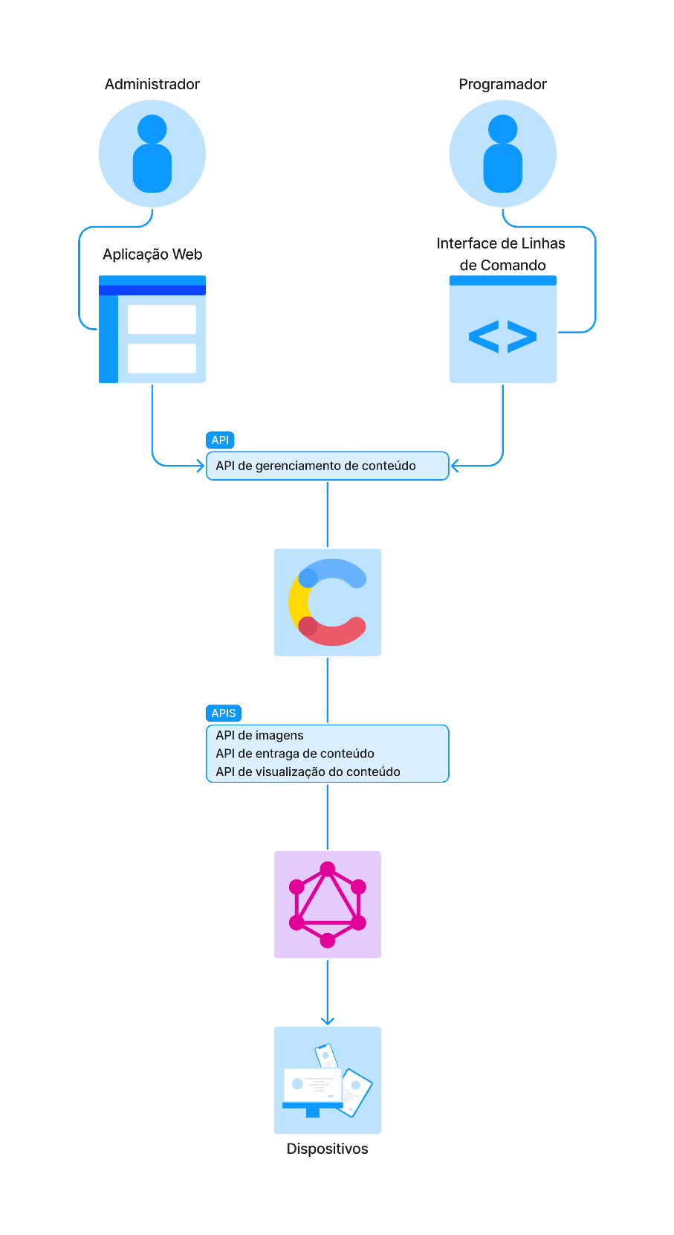

Figura 1 - Processo da aplicação

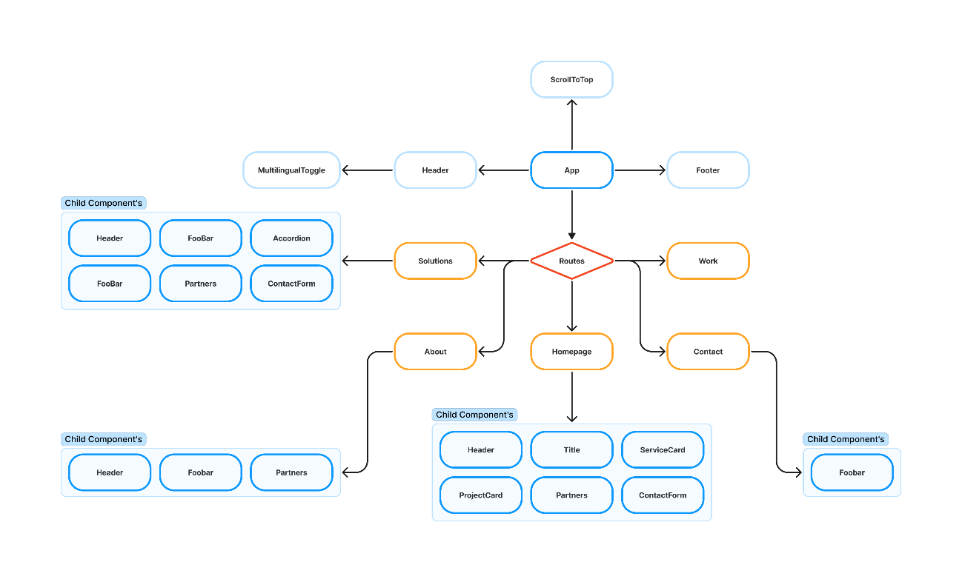

Figura - Árvore de componentes

# Diagrama Caso de Uso

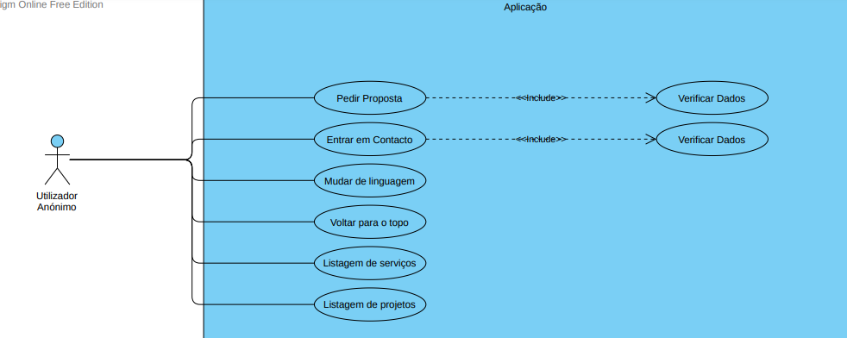

Figura 3 - Diagrama de Caso de Uso

# Diagrama de Sequência

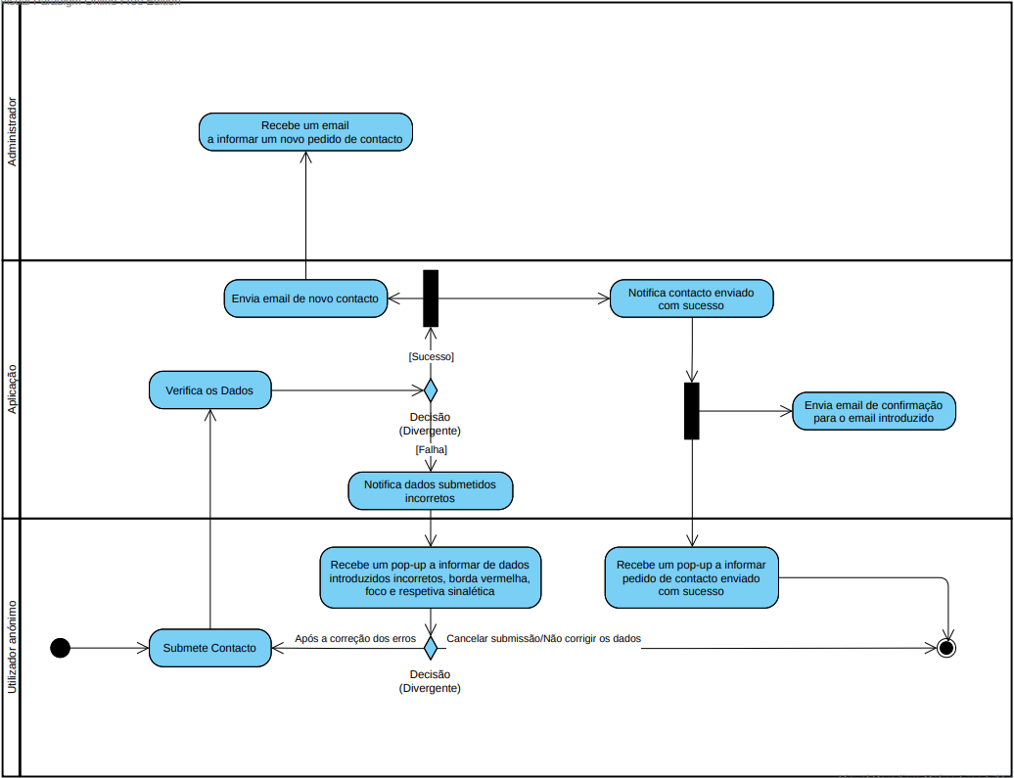

Figura 4 - Diagrama de Sequência de Contacto

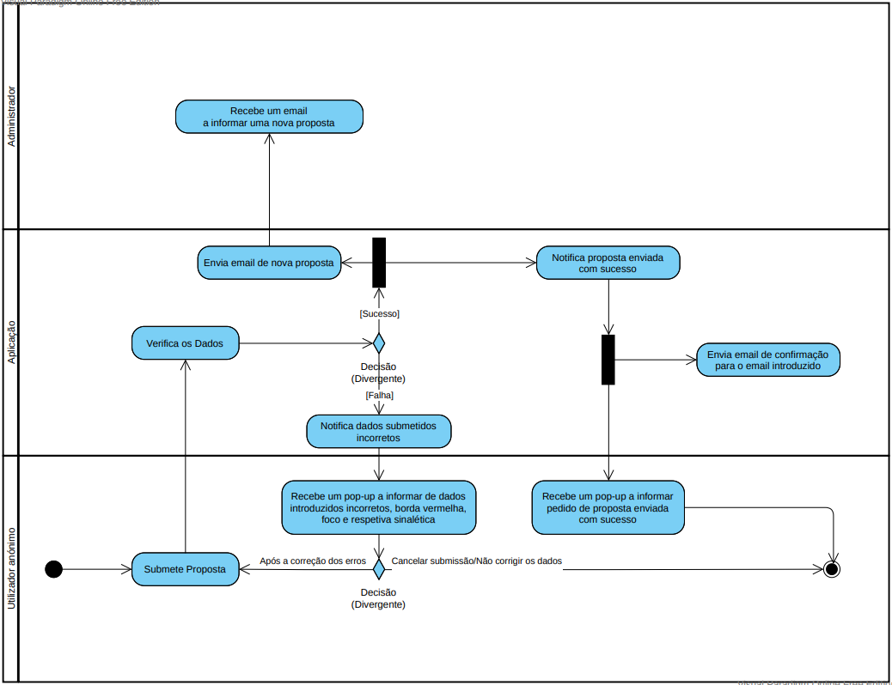

Figura 5 - Diagrama de Sequência de Proposta

# Protótipos de baixa-fidelidade

# Protótipos de alta-fidelidade

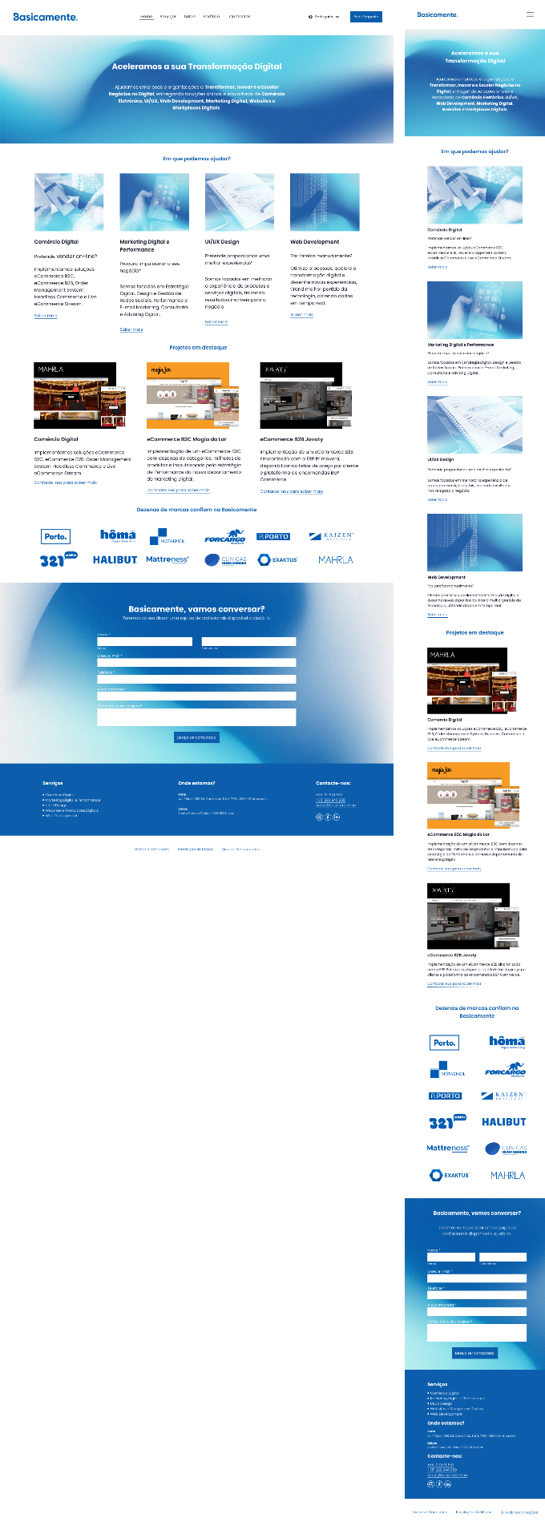

Figura - Homepage (Desktop/Mobile)

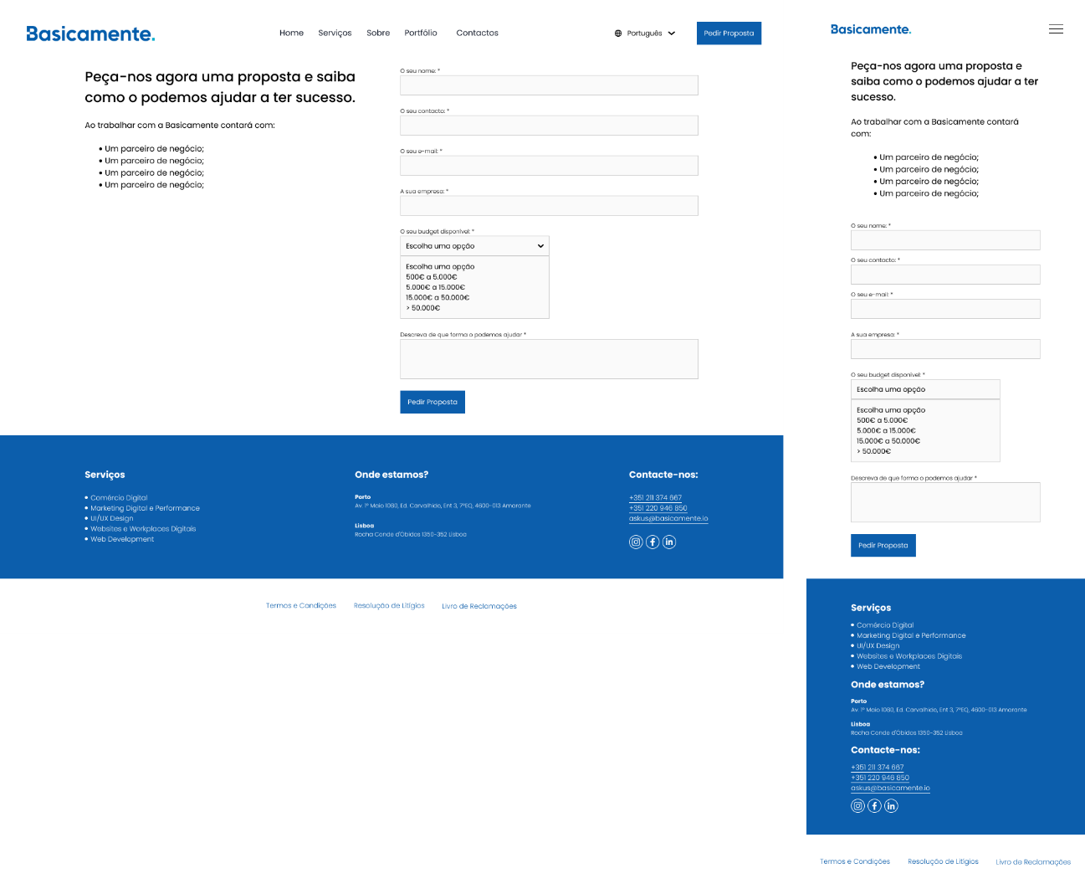

Figura - Página de Pedir Proposta (Desktop/Mobile)

# **Gestão e acompanhamento do projeto**



Figura - Cronograma de Desenvolvimento do Projeto

# **Resultados**

# **Conclusões**

# **Bibliografia**

# **Anexos**

# Protótipos

